
COMUNICADO N°

85 / 2019
11/04/2019
TODOS LOS NIVELES Y MODALIDADES
SECRETARÍA DE ASUNTOS DOCENTES DE AVELLANEDA
DIRECTIVOS / SECRETARIOS

REPROGRAMACIÓN JORNADA DE CAPACITACIÓN DEL SISTEMA ÚNICO DE NOVEDADES DE AGENTE (SUNA) CORRESPONDIENTE AL DÍA 23/04/2019.

COMUNICADOS
FECHA:
NIVEL:
EMITE:
DESTINO:
OBJETO:
TRANSCRIBE:

REPROGRAMACIÓN DE FECHA DE LA JORNADA DE CAPACITACIÓN DE S.U.N.A. CORRESPONDIENTE AL DÍA 23/04/2019
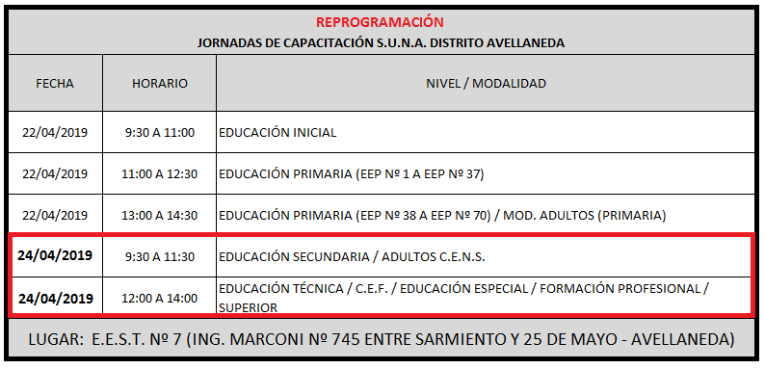
SE convoca a todos los secretarios o en su defecto a un directivo del servicio educativo a la capacitación del SISTEMA ÚNICO DE NOVEDADES DE AGENTE (s.u.n.a.), que se LLEVARÁ A CABO conforme al siguiente cronograma En la e.e.s.t. nº 07 de avellaneda (ING. MARCONI Nº 745 ENTRE SARMIENTO Y 25 DE MAYO - AVELLANEDA):

